[Bài tập] Hệ thống Quản lý Đăng ký Môn học Đại học
- Xác định các thực thể và thuộc tính chính:
- Sinh viên:
  - mã sinh viên (Khóa chính)
  - họ tên
  - ngày sinh
  - giới tính
  - email
  - khoa
- Môn học (Course):
  - mã môn (Khóa chính)
  - tên môn
  - số tín chỉ
  - khoa phụ trách
- Giảng viên (Instructor):
  - mã giảng viên (Khóa chính)
  - họ tên
  - học vị
  - email
  - khoa
- Lớp học phần
  - mã lớp học phần (Khóa chính)
  - học kỳ
  - năm học
  - phòng học
- Đăng ký
  - mã sinh viên (Khóa chính)
  - mã lớp học phần (Khóa chính)
  - ngày đăng ký
- Xác định mối quan hệ giữa các thực thể
- 1 Sinh viên có thể đăng ký nhiều Lớp học phần và 1 Lớp học phần có thể được đăng ký bởi nhiều Sinh viên (n-n)
- Cần 1 thực thể trung gian: Đăng ký ghi lại việc sinh viên đăng ký lớp học phần cụ thể, với thuộc tính bổ sung là ngày đăng ký. Thực thể này có quan hệ 1-n với cả Sinh viên và Lớp học phần
- 1 Lớp học phần thuộc về 1 Môn học và 1 Môn học có thể thuộc về nhiều lớp học phần (1-n)
- 1 Giảng viên có thể dạy nhiều lớp học phần và 1 Lớp học phần chỉ được dạy bởi 1 giảng viên (1-n)

- Vẽ ERD
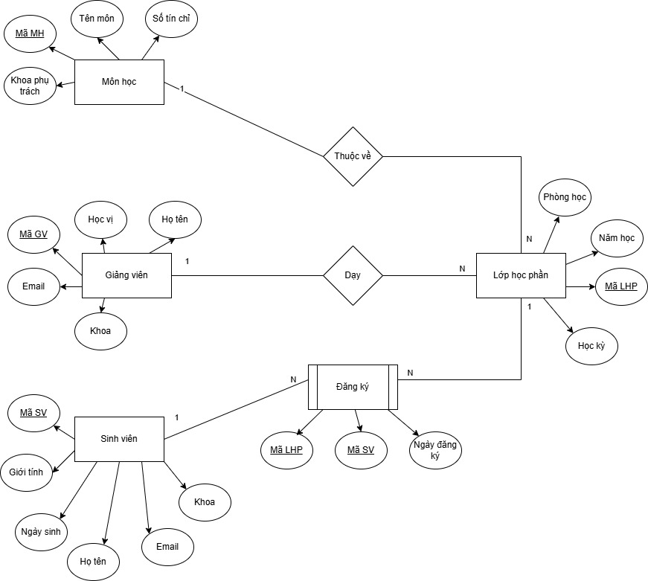
- Liệt kê khóa chính, khóa ngoại, thuộc tính đa trị (nếu có)
- Khóa chính (PK):
  - Sinh viên: Mã SV
  - Môn học: Mã MH
  - Giảng viên: Mã GV
  - Lớp học phần: Mã LHP
  - Đăng ký: (Mã SV, Mã LHP)
- Khóa ngoại (FK):
  - Lớp học phần: Bổ sung Mã MH (tham chiếu đến Môn học) và Mã GV (tham chiếu đến Giảng viên).
  - Đăng ký: Mã SV (tham chiếu đến Sinh viên) và Mã LHP (tham chiếu đến Lớp học phần).
- Thuộc tính đa trị: Không có thuộc tính đa trị nào

